**CENTRO PAULA SOUZA**

**FACULDADE DE TECNOLOGIA DE JAHU**

**CURSO DE TECNOLOGIA EM DESENVOLVIMENTO DE SOFTWARE MULTIPLATAFORMA**

**DOCUMENTAÇÃO DO PROJETO INTERDISCIPLINAR (PI)**

**LOCALIZE JAHU**

**Aplicação Web que destaca artistas locais e eventos da comunidade na região de Jaú**

**Jahu, SP**

**1º semestre/2024**

**Autoras: Alisa Gabriel, Evelyn Nataly Aparecida Cassinotte, Lara Nicoly Ronchesel Ramos, Raissa Geovana Araujo, Thais Silva de Lima**

**DOCUMENTAÇÃO DO PROJETO INTERDISCIPLINAR (PI)**

**LOCALIZE JAHU**

**Aplicação Web que destaca artistas locais e eventos da comunidade na região de Jaú**

**Jahu, SP**

**1º semestre/2024**

**SUMÁRIO**

1 descrição DA APLICAÇÃO wEB 5

1.1 INTRODUÇÃO 5

1.2 Métodos utilizados 5

1.3 CRONOGRAMA DO PROJETO 6

2 Objetivos 7

2.1 Geral 7

2.2 Especificos 7

3 DOCUMENTO DE requisitos 8

3.1 REQUISITOS funcionais 8

3.2 requisitos não funcionais 9

3.3 Banco de dados 10

4 Regras de negócio 11

4.1 O que será elaborado? 11

4.2 Como será elaborado? 11

4.3 Para quem será elaborado? 12

4.4 Quanto vai custar? 12

5 Modelo de dados 14

6 Design 15

7 PROTÓTIPO 19

8 APLICAÇÃO 20

9 CONSIDERAÇÕES FINAIS 28

REFERÊNCIAS BIBLIOGRÁFICAS 29

**LISTA DE ILUSTRAÇÕES**

Figura 1 - Modelo de Negócios Canvas 11

Figura 2 - Paleta de Cores 15

Figura 3 - Exemplo do uso da fonte Roboto 16

Figura 4 - Isotipo da Localize Jahu 17

Figura 5 - Wireframe Desktop e Tablet - Home 18

Figura 6 - Wireframe Desktop e Tablet - Exibir Evento 19

Figura 7 - Wireframe Desktop e Tablet - Cadastrar Evento 20

Figura 8 - Wireframe Desktop e Tablet - Sobre Nós 21

Figura 9 - Wireframe Desktop e Tablet - Exibir Contato 22

Figura 10 - Modelo de Navegação 23

Figura 11 - Documento HTML da página de exibição de eventos 26

Figura 12 - Documento HTML da página principal 27

Figura 13 - Final do Documento HTML da página principal 28

Figura 14 - Documento CSS da página principal 30

Figura 15 - Documento CSS da estilização dos menus 31

Figura 16 - Documento CSS da página de exibição de eventos 32

# descrição DA APLICAÇÃO wEB

## INTRODUÇÃO

No contexto da era digital, a promoção e celebração da cultura local desempenham um papel crucial na preservação da identidade e na construção de comunidades vibrantes e engajadas. A ausência de uma Aplicação Web dedicada à promoção da cultura local em Jaú, representa uma lacuna significativa na divulgação e acesso aos talentos artísticos e eventos da região. A criação da Localize Jahu surge como resposta a essa necessidade, visando amplificar a visibilidade dessas expressões culturais, promover a diversidade artística e estimular a participação da comunidade em atividades culturais.

## Métodos utilizados

Para desenvolver a aplicação web Localize Jahu, pretende-se utilizar uma combinação de ferramentas e tecnologias modernas, visando garantir um desenvolvimento eficiente e robusto do sistema. Entre as ferramentas e tecnologias planejadas estão:

**Linguagens de Programação**

Utilização de linguagens como HTML, CSS e Javascript para o desenvolvimento da interface do usuário (front-end).

**Frameworks e Bibliotecas**

Uso de frameworks e bibliotecas como [A DECIDIR] para o desenvolvimento do front-end.

**Servidor Web:**

Para hospedar a aplicação em sua fase inicial utilizaremos o Vercel, que é uma plataforma voltada para sites estáticos e frameworks front-end.

**Ferramentas de Controle de Versão:**

Uso de ferramentas de controle de versão como Git e GitHub para gerenciar o código-fonte e colaborar no desenvolvimento em equipe.

**Modelo de Processo de Desenvolvimento**

O modelo de processo de desenvolvimento escolhido para este projeto é o modelo cascata, devido à sua estrutura linear e sequencial, que permite um planejamento detalhado e uma execução organizada, garantindo que cada fase do desenvolvimento seja concluída antes do início da próxima.

**Prototipagem:**

A abordagem de prototipação também será adotada para validar conceitos e interações do usuário antes do desenvolvimento completo, utilizando a ferramenta Figma.

## CRONOGRAMA DO PROJETO

Para a criação e gestão do cronograma optamos por utilizar a plataforma visual Trello. Esta plataforma oferece uma abordagem visual que permite à equipe gerenciar o projeto, acompanhar o fluxo de trabalho e monitorar as tarefas de forma eficaz.

Segue o link do cronograma: <https://trello.com/invite/b/JEvkwpPV/ATTI5bc03b08c6dff18c63364e7f118f5b18B8784BA1/projeto-interdisciplinar>

# Objetivos

## Geral

O Objetivo do Projeto interdisciplinar é desenvolver a aplicação web "Localize Jahu" com a finalidade de conectar as diversas comunidades da região de Jaú aos eventos locais, promovendo a participação em atividades culturais e de entretenimento.

## Especificos

**Pesquisar Outras Aplicações de Evento**

Pesquisar as principais aplicações de eventos já existentes e analisar suas funcionalidades, como sistemas de busca, filtragem por categorias, notificações e integração com redes sociais. Com objetivo é garantir que a aplicação ofereça uma experiência de usuário comparável às alternativas existentes.

**Identificar ferramentas**

Definir os requisitos técnicos e funcionais da aplicação, considerando aspectos como desenvolvimento front-end, back-end, banco de dados, segurança, escalabilidade e manutenção. Para assegurar que o desenvolvimento da aplicação seja eficiente, seguro e escalável.

# DOCUMENTO DE requisitos

Um documento de requisitos de sistema é uma peça-chave no desenvolvimento de software, especialmente em contextos acadêmicos e profissionais. Ele consiste em um registro detalhado e estruturado dos requisitos que o sistema deve atender para alcançar seus objetivos. Este documento descreve tanto os requisitos funcionais quanto os requisitos não funcionais. Ele serve como um contrato entre os stakeholders do projeto, estabelecendo um entendimento comum das expectativas e garantindo a qualidade e eficácia do software desenvolvido.

## REQUISITOS funcionais

Requisitos funcionais são as especificações detalhadas das funcionalidades que um sistema deve oferecer para atender às necessidades dos usuários. Eles descrevem as ações que o sistema deve ser capaz de realizar, como cadastro de usuários, pesquisa de informações, processamento de dados, entre outras operações. Esses requisitos são fundamentais para orientar o desenvolvimento do sistema, garantindo que ele cumpra suas finalidades de forma eficaz e atenda aos objetivos propostos no trabalho acadêmico.

**RF1 - Cadastrar Evento**

Permitir que organizadores de eventos cadastrem informações sobre eventos na região, incluindo nome, datas, horários, localização, descrições e imagens de divulgação. Os usuários podem acessar essa funcionalidade através do menu de navegação do site

**RF2 - Exibir Informações do Evento**

Exibir informações detalhadas sobre cada evento cultural listado na plataforma, incluindo nome, datas, horários, localização, descrições, imagens e links para compra de ingressos, se aplicável. Os usuários podem acessar essa funcionalidade clicando em um evento na página inicial do site.

**RF3 - Exibir Próximos Eventos**

Permitir aos usuários visualizarem uma lista dos eventos que ocorrerão em breve. Isso inclui detalhes como o nome, data, horário e descrição breve de cada evento. Os usuários podem acessar essa funcionalidade diretamente na página inicial do site.

**RF4 - Exibir Sobre Nós**

Permite aos usuários conhecerem mais sobre os alunos que desenvolveram o site. Essa seção inclui informações sobre a equipe de desenvolvimento, como nomes, fotos, funções, áreas de expertise e uma breve descrição de cada membro. Além disso, contém detalhes sobre o propósito do projeto, os desafios enfrentados durante o desenvolvimento e os objetivos alcançados. Os usuários podem acessar essas funcionalidades através do menu de navegação do site

**RF5 - Exibir Formulário de Contato**

A funcionalidade permite aos usuários acessarem informações de contato da equipe responsável pelo site. Essa seção inclui os campos de nome do usuário, endereço de e-mail do usuário, telefone e descrição. Os usuários podem acessar essa funcionalidade através de um link no menu de navegação do site.

## requisitos não funcionais

Os requisitos não funcionais referem-se às características e restrições do sistema que não estão diretamente relacionadas às suas funcionalidades principais, mas que são essenciais para garantir sua qualidade, desempenho e usabilidade. Eles abordam aspectos como segurança, desempenho, usabilidade, compatibilidade, confiabilidade e manutenibilidade do sistema, fornecendo diretrizes cruciais para o desenvolvimento e avaliação do software. Esses requisitos são fundamentais para assegurar que o sistema atenda aos padrões esperados de qualidade e satisfaça as necessidades dos usuários de forma abrangente.

**RNF 1 - Desempenho:**

A aplicação deve ter carregamento rápido, mesmo em conexões de internet mais lentas, para garantir uma boa experiência de usuário.

**RNF 2 - Usabilidade:**

A interface da aplicação deve ser intuitiva e fácil de usar, com navegação clara e design responsivo, para que os usuários possam encontrar facilmente artistas e eventos de interesse.

**RNF 3 - Compatibilidade com Navegadores:**

A aplicação deve ser compatível com os principais navegadores da web, como Google Chrome, Mozilla Firefox, Safari e Microsoft Edge, garantindo uma experiência consistente para todos os usuários.

**RNF 4 - Acessibilidade:**

A aplicação deve ser acessível para pessoas com deficiências, seguindo as diretrizes de acessibilidade da web (WCAG), como fornecer alternativas textuais para conteúdo visual e suporte para leitores de tela.

**RNF 5 - Manutenibilidade:**

O código-fonte da aplicação deve ser bem documentado, seguindo padrões de codificação e boas práticas de desenvolvimento, para facilitar a manutenção e futuras atualizações do sistema.

## Banco de dados

(não precisam definir agora)

# Regras de negócio

Para a elaboração do modelo de negócio decidimos utilizar o Modelo de Negócio Canvas, no qual permite que planejemos de forma concisa e visual os principais aspectos da aplicação web, como seu público-alvo, proposta de valor, canais de distribuição, fontes de receita e estrutura de custos. Ajudando a equipe a entender o mercado, definir uma estratégia clara e criar valor para os usuários e a comunidade local de forma eficiente.

Figura 1 - Modelo de Negócios Canvas

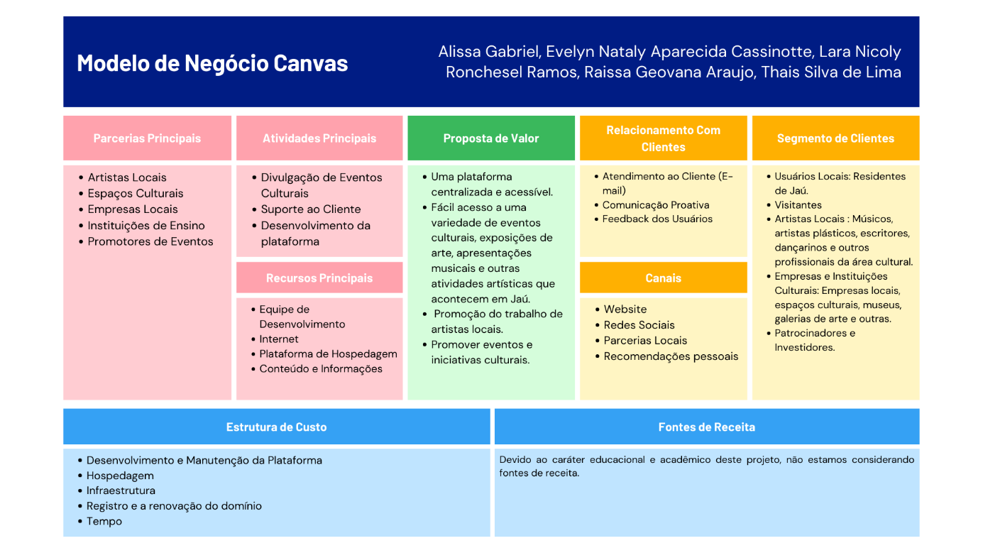

Fonte: Elaborado pelas autoras (2024)

## O que será elaborado?

**Proposta de valor**

Uma plataforma centralizada e acessível, fácil acesso a uma variedade de eventos culturais, exposições de arte, apresentações musicais e outras atividades artísticas que acontecem em jaú, promoção do trabalho de artistas locais, promover eventos e iniciativas culturais.

## Como será elaborado?

**Parcerias principais**

Artistas locais, espaços culturais, empresas locais, instituições de ensino e promotores de eventos.

**Atividades principais**

Divulgação de eventos culturais, suporte ao cliente e desenvolvimento da plataforma.

**Recursos principais**

Equipe de desenvolvimento, internet, plataforma de hospedagem e conteúdo e informações.

## Para quem será elaborado?

**Relacionamento Com Clientes**

Atendimento ao cliente (E-mail), comunicação proativa e feedback dos Usuários

**Canais**

Website, redes sociais, parcerias locais e recomendações pessoais

**Segmento de Clientes**

Usuários locais: residentes de jaú, visitantes, artistas locais: músicos, artistas plásticos, escritores, dançarinos e outros profissionais da área cultural, empresas e instituições culturais: empresas locais, espaços culturais, museus, galerias de arte e outras, patrocinadores e investidores.

## Quanto vai custar?

**Estrutura de Custo**

Desenvolvimento e manutenção da plataforma, hospedagem, infraestrutura, registro e a renovação do domínio e tempo.

**Fontes de Receita**

Devido ao caráter educacional e acadêmico deste projeto, não estamos considerando fontes de receita.

# Modelo de dados

(prof. Helio)

* Modelo conceitual
* Modelo lógico
* Físico

# Design

O design do Localize Jahu será centrado na experiência do usuário, com uma interface limpa, intuitiva e atraente que facilite a navegação e a descoberta de artistas locais e eventos culturais em Jaú.

**Paleta de cor**

A paleta de cores do site foi cuidadosamente selecionada para refletir criatividade, inovação, elegância e curiosidade sobre a cena cultural de Jaú.

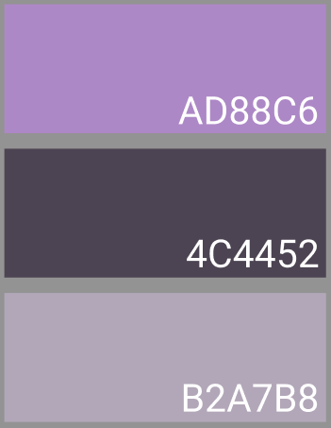

Figura 2 - Paleta de Cores

Fonte: Elaborado pelas autoras (2024)

**Tipografia**

A tipografia é um aspecto fundamental do design do site, pois influencia diretamente a legibilidade, a estética e a experiência do usuário. Para o Localize Jahu escolhemos a fonte Roboto, conhecida por sua clareza, modernidade e versatilidade.

Figura 3 - Exemplo do uso da fonte Roboto

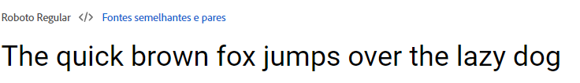

Fonte: Roboto. Disponível em: <https://fonts.adobe.com/fonts/roboto>. Acesso em: 15 maio. 2024.

**Isotipo**

O Isotipo escolhido para a Localize Jahu desempenha um papel crucial na representação visual da marca e na comunicação de sua identidade única.

Figura 4 - Isotipo da Localize Jahu

Fonte: Elaborado pelas autoras (2024)

**Wireframe**

Um Wireframe é uma representação esquemática e simplificada da disposição dos elementos da interface, sem considerar detalhes visuais como cores, imagens ou tipografia. Na concepção do Localize Jahu, o Wireframe foi uma etapa crucial no processo de design, pois permitiu a criação de uma estrutura visual básica que serviu como guia para o desenvolvimento do protótipo e da interface final.

**Versão Desktop e Tablet**

Para o desenvolvimento dos Wireframes da aplicação web para Desktop e Tablet, utilizamos um único modelo base. Esse modelo foi apenas ajustando a escala conforme necessário. Essa abordagem nos permitiu manter a consistência visual e funcional entre as diferentes versões, garantindo uma experiência de usuário fluida e intuitiva em ambos os dispositivos.

**Home**

Figura 5 - Wireframe Desktop e Tablet - Home

Fonte: Elaborado pelas autoras (2024)

**Exibir Evento**

Figura 6 - Wireframe Desktop e Tablet - Exibir Evento

Fonte: Elaborado pelas autoras (2024)

**Cadastrar Evento**

Figura 7 - Wireframe Desktop e Tablet - Cadastrar Evento

Fonte: Elaborado pelas autoras (2024)

**Exibir Sobre Nós**

Figura 8 - Wireframe Desktop e Tablet - Sobre Nós

Fonte: Elaborado pelas autoras (2024)

**Contato**

Fonte: Elaborado pelas autoras (2024)

Figura 9 - Wireframe Desktop e Tablet - Exibir Contato

**Versão Mobile**

**Home**

Figura 10 - Wireframe Mobile - Home

Fonte: Elaborado pelas autoras (2024)

**Exibir Evento**

Figura 11 - Wireframe Mobile - Exibir Evento

Fonte: Elaborado pelas autoras (2024)

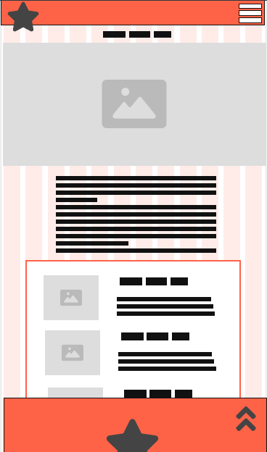**Exibir Sobre Nós**

Figura 12 - - Wireframe Mobile - Exibir Evento

Fonte: Elaborado pelas autoras (2024)

**Modelo de navegação**

O modelo de navegação permite que os visitantes se movam de uma página para outra com o mínimo esforço. Além disso, ele facilita a rápida identificação das relações entre as páginas, ajudando o usuário a decidir se deseja continuar em uma jornada específica dentro do site ou mudar para outra seção disponível.

Figura 13 - Modelo de Navegação

Fonte: Elaborado pelas autoras (2024)

# PROTÓTIPO

Foi utilizado o Figma na elaboração do protótipo, visando gerar uma representação visual interativa da interface da aplicação web. Por meio dele, desenvolvemos uma versão funcional e realista do design, permitindo aos stakeholders testarem e aprimorarem o conceito antes da implementação final.

Segue o link do protótipo: <https://www.figma.com/file/6b4daerIKXVNAeEldSNjRG/Modelos-Com-Grid?type=design&node-id=0%3A1&mode=design&t=wDsq5vqsbs1eH5YM-1>

# APLICAÇÃO

O processo de criação da aplicação web envolveu diversas etapas para garantir um desenvolvimento eficiente e eficaz. A aplicação web está disponível através do seguinte link: <https://localize-jahu.vercel.app/index.html>.

**HTML**

Foi utilizado o HTML para criar a estrutura da página, definindo elementos como cabeçalhos, parágrafos, listas e formulários. Também foram aplicadas tags semânticas do HTML5 para melhorar a acessibilidade e a indexação nos mecanismos de busca, garantindo uma base sólida para a aplicação.

Figura 14 - Documento HTML da página de exibição de eventos

Fonte: Elaborado pelas autoras (2024)

Figura 15 - Documento HTML da página principal

Fonte: Elaborado pelas autoras (2024)

Figura 16 - Final do Documento HTML da página principal

Fonte: Elaborado pelas autoras (2024)

**CSS**

No CSS foi empregado para estilizar os elementos HTML, aplicando cores, fontes, tamanhos, espaçamentos e outras propriedades visuais para criar um layout atraente e coeso. Técnicas de design responsivo foram utilizadas para garantir que a aplicação seja exibida de forma adequada em diferentes dispositivos e tamanhos de tela, adaptando-se automaticamente às necessidades do usuário.

Figura 17 - Documento CSS da página principal

Fonte: Elaborado pelas autoras (2024)

Fonte: Elaborado pelas autoras(2024)

Figura 18 - Documento CSS da estilização dos menus

Fonte: Elaboração das autoras (2024)

Figura 19 - Documento CSS da página de exibição de eventos

# CONSIDERAÇÕES FINAIS

Durante o processo de desenvolvimento da aplicação, foram adotadas diversas metodologias e ferramentas para garantir a eficácia e alinhamento com os objetivos do projeto. Desde a fase inicial de pesquisa, cada etapa foi meticulosamente planejada e executada para atender às demandas da comunidade de Jaú.

No entanto, é importante reconhecer as limitações e desafios enfrentados ao longo do desenvolvimento. Restrições de tempo, recursos limitados e a complexidade de integração de diferentes funcionalidades foram alguns dos obstáculos encontrados.

A aplicação Localize Jahu tem o potencial de impactar positivamente a promoção da cultura local em Jaú, destacando artistas locais, eventos culturais e histórias da comunidade. Ao oferecer uma plataforma dedicada a essas expressões culturais, busca-se fortalecer e enriquecer os laços entre os membros da comunidade e apoiar o desenvolvimento artístico e cultural da região.

# REFERÊNCIAS BIBLIOGRÁFICAS

**Fernando Cunha. Requisitos funcionais e não funcionais: o que são?** Disponível em: https://www.mestresdaweb.com.br/tecnologias/requisitos-funcionais-e-nao-funcionais-o-que-sao. Acesso em: 29 abr. 2024.

**Casa do Desenvolvedor. Requisitos funcionais e não funcionais: o que são e como identificar?** Disponível em: https://blog.casadodesenvolvedor.com.br/requisitos-funcionais-e-nao-funcionais/. Acesso em: 29 abr. 2024.

**Cursos PM3. Aplicação web: o que é, características, princípios e como criar.** Disponível em: https://www.cursospm3.com.br/blog/aplicacao-web/. Acesso em: 29 abr. 2024.

**Navegação do site | Guia com dicas e boas práticas | Mailchimp**. Disponível em: <https://mailchimp.com/pt-br/resources/best-practices-for-website-navigation/#:~:text=A%20estrutura%20de%20navega%C3%A7%C3%A3o%20permite>. Acesso em: 16 maio. 2024.

‌